- LAYOUT POWDER COATING & PRETREATMENT

40 m
Di Gambar Oleh | Revisi | Tanggal Efektif | Disiapkan oleh | Diperiksa & Disetujui Oleh | Nama Area | Luas
Cep Hari R.P | N | 24 Januari 2023 | Gatria G.R | Ruby Kaukabit Ta'liem | Powder Coating & Pretreatment | 920 m²
Operator ENG | N | 24 Januari 2023 | Wakaru MSD | Manager MSD - ENG | Powder Coating & Pretreatment | 920 m²
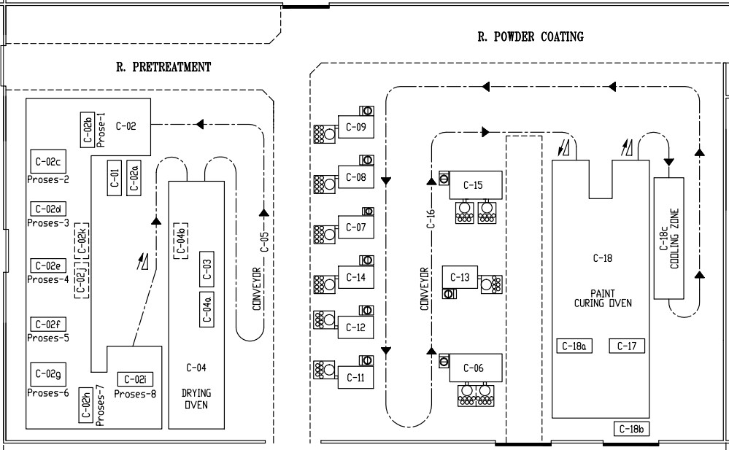
23 m

